- Γράφω το δεκαδικό κλάσμα και τον δεκαδικό αριθμό που αναπαριστάνει κάθε χρωματισμένο μέρος:
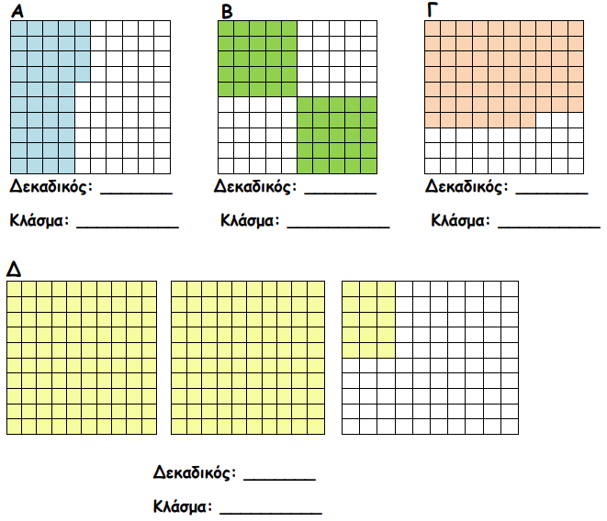
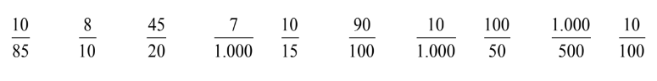
- Διαγράφω τα κλάσματα που δεν είναι δεκαδικά:

- Γράφω το δεκαδικό κλάσμα και τον δεκαδικό αριθμό που αναπαριστάνει κάθε χρωματισμένο μέρος:

- Διαγράφω τα κλάσματα που δεν είναι δεκαδικά:

